متوسطة : حمداني مليكة - تيارت - المستوى : السنة الأولى متوسط
السنة الدراسية : 2018/2019 المدة : ساعة ونصف
إختبار الثلاثي الثاني في المادة العلوم الفيزيائية و التكنولوجيا
الوضعية الأولى (6 ن) :
من أجل دراسة خواص بعض المواد الموجودة في الطبيعة ,قدم الأستاذ للتلاميذ ثلاث مواد وهي كالأتي "زيت , جليد ,هواء ",ساعد التلاميذ في تصنيف هذه المواد حسب الجدول التالي :
 | الحالة الصلبة | الحالة السائلة | الحالة الغازية
المواد | ............................. | ............................... | ..............................
خصائصها  (مميزاتها) | - ...........................  - ........................... | - ............................  - ............................ | - ............................  - ............................
تمثيل
النموذج
الحبيبي
الوضعية الثانية (6 ن) :
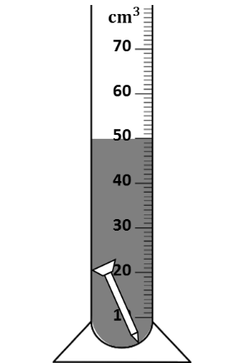
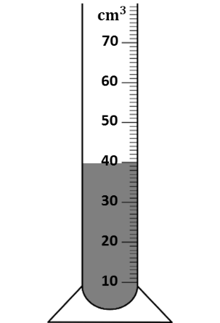
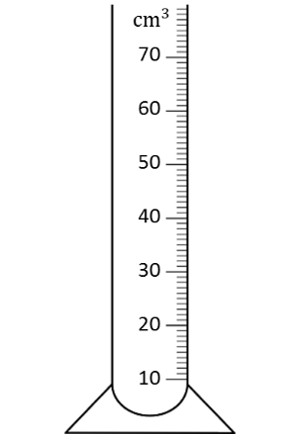
وجد التلميذ وليد في مرآب سيارة أبيه مسمار حديدي, فأرد قياس كتلته وحجمه حيث قام بتجارب الموضحة في سند 01 أدناه.
مخبار مدرج
الوضعية (أ)
V₂
مسمار حديدي
الوضعية (ب)
V₁
الوضعية (ج)
ميزان إلكتروني




m₄= 173 g
m₃ = 95 g
m₂ = 55 g
m₁ = 78 g
السند 01
ساعد وليد في تجربته بالإجابة عن مايلي:
1)- ما إسم الطريقة التي إستعملها وليد لقياس حجم المسمار؟
2)- ما هي الوضعية الصحيحة لقراءة حجم الماء ؟
3)-عن طريق السند 01 أحسب مايلي :
أ)- كتلة المسمار , ب)- حجم المسمار الحديدي (V ) , ج)- كتلة الماء( m )
 | الصفحة 2/1 | إقلب الصفحة

الوضعية الإدماجية (8 ن) :
بعد خروج هديل من المدرسة على الساعة 12 ,توجهت إلى المنزل لتناول وجبة الغذاء, وعند وصولها وجدت والدتها في المطبخ مشغولة بتحضير وجبة الغذاء , وقدر الطعام فوق النار , فرفعت هديل غطاء القدر فتصاعد بخار وشاهدت قطرات من الماء على غطائه , بعد مدة وضعت الأم قطعة من زبدة في المقلاة فوق نار (أنظر السند 02) , فتعحبت هديل بما رأت.
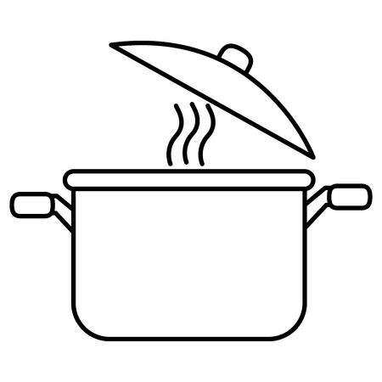
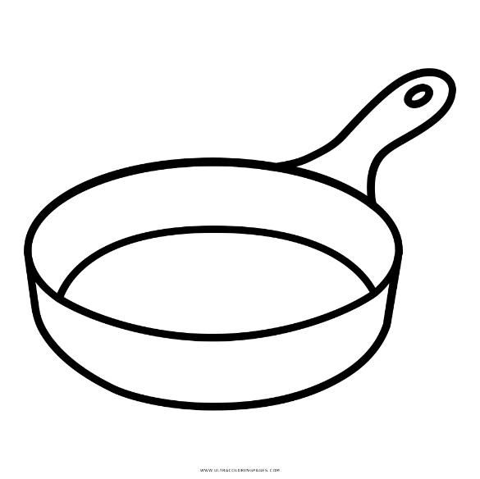
قطرات الماء
زبدة

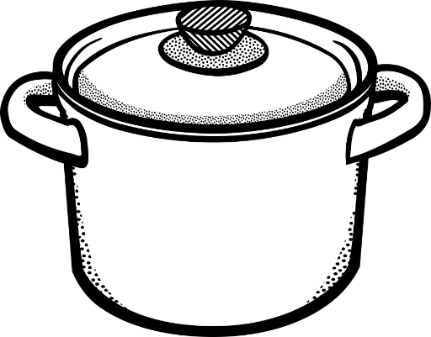
بخار

المقلاة
القدر
السند 02

التعليمة :
ساعد هديل في توضيح هذه الظواهر بالإجابة على الأسئلة التالية :
1)- ماهي مختلف التحولات الفيزيائية التي رأتها هديل أذكرها مع الشرح ؟
2)- ما هو العامل المؤثر في هذه التحولات ؟
3)- أذكر عامل أخر يؤثر في الحالة الفيزيائية للمادة , أعطي مثال عن ذلك ؟
4)- إذا علمت أن كتلة قطعة الزبدة قبل وضعها فوق نار هي 100 g , بر أيك كم ستصبح كتلتها بعد تحولها إلى الحالة السائلة ؟ و لماذا ؟

بالتوفيــــــــــــــــــــــــق | الصفحة 2/2 | إنتهـــــــــــــــــــــــــــــــــــــــــى

